在线无抵押借贷投资系统
详细设计说明书
作者：严学佳，马锦涛，王胜俊
完成日期：2013.3.25
签收人： 梁威
签收日期：2013年03月26日

目录
1 引言 3
1.1 编写目的 3
1.2 定义 3
1.3 参考资料 3
2 范围 3
2.1 系统主要目标 3
2.2 主要软件需求 4
2.2.1 组织机构和角色 4
2.2.2 借贷管理 5
2.3 约束和限制 6
3 软件系统结构设计 6
3.1 软件体系结构图 6
3.2 软件结构类图 7
3.2.1 借贷登陆系统部分类图 7
3.2.2 管理员借贷系统部分类图 8
4 程序设计说明 8
4.1.1 管理员模块 8
4.1.2 催款人员模块 15
4.1.3 借入方 15
4.1.4 借出方模块 21

引言

编写目的
本详细设计说明书的目的是进一步细化软件概要设计得出的软件总体概貌，把它加工成在程序细节上非常接近源程序的软件表示。

预期读者：开发人员、测试人员，项目经理。

定义
罚息（Interest Penalty）：是指借款人没有在银行的规定时间内还款造成逾期；月还款部分的逾期，银行将以日为单位计算利息
滞纳金（Overdue Payment）：指对不按纳税期限缴纳税款的纳税人，按滞纳天数加收滞纳税款一定比例的款项
P2P：PeertoPeer，计算机术语，译为对等网络或对等连接，是一种新的通信模式，每个参与者具有同等的能力，可以发起一个通信会话。
C2C：Consumer to Consumer，电子商务的专业用语，是个人与个人之间的电子商务。因为英文中的2的发音同to，所以c to c简写为c2c。

参考资料
在线无抵押投资系统需求规格说明书
在线无抵押投资系统数据库设计说明书
在线无抵押投资系统概要设计说明书

范围

系统主要目标
吸收民间未被充分利用的闲置资金，为需要资金注入的小型企业或者个人消费提供一个平台，实现C2C模式的借出与借入功能，并为二者以及中介方提供相关记录依据。

主要软件需求

组织机构和角色
角色视图：
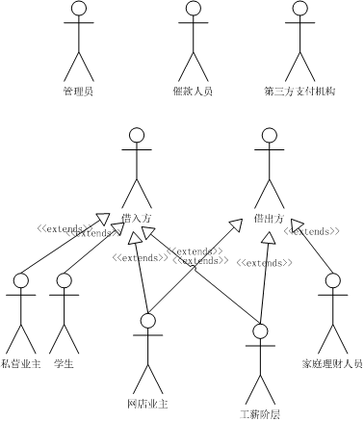

借贷管理
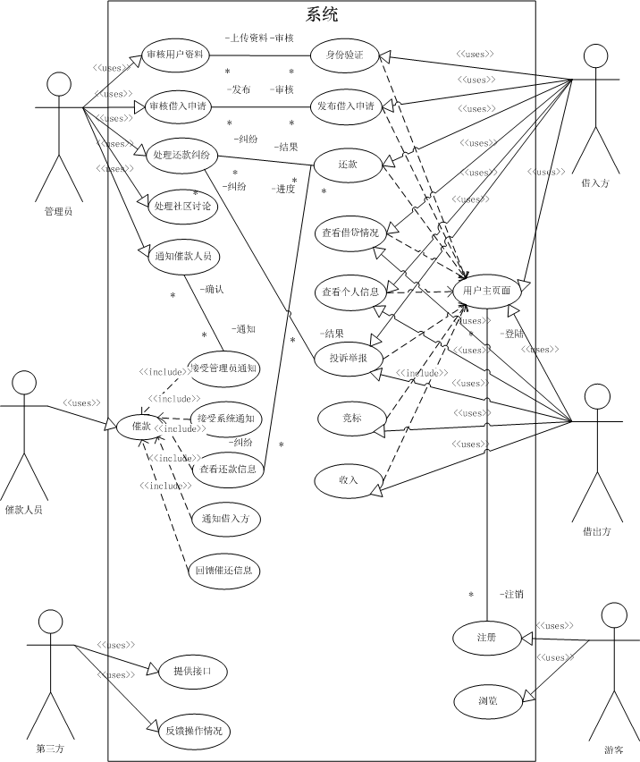

约束和限制

软件系统结构设计

软件体系结构图
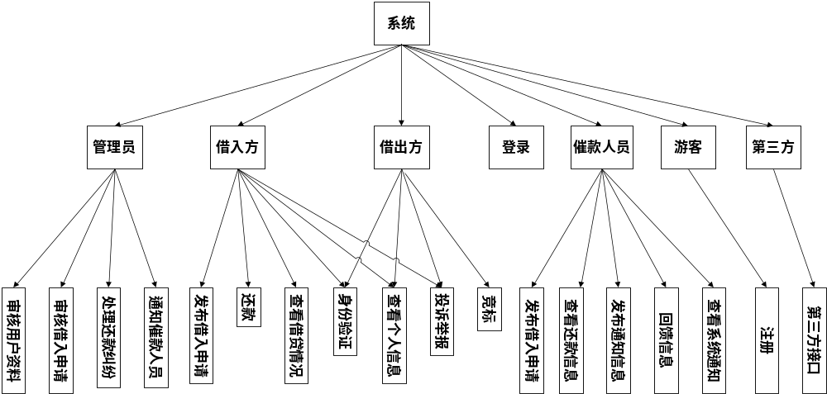

软件结构类图

借贷登陆系统部分类图
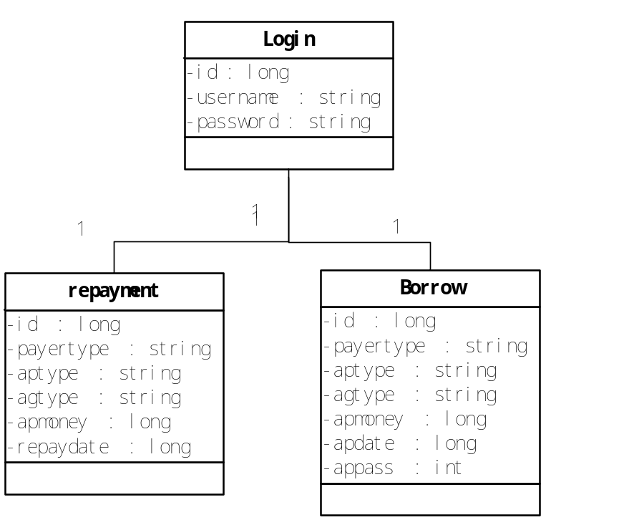

管理员借贷系统部分类图
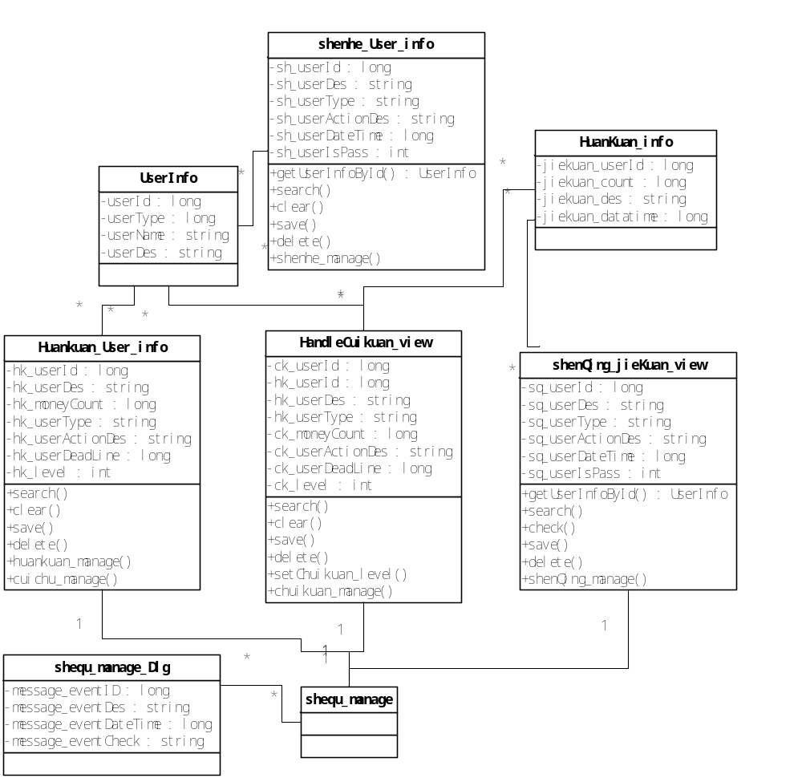

程序设计说明

管理员模块

审核用户资料
模 块 详 细 设 计 说 明 表
编号：
模块名称 | 审核用户资料 | 模块代号 | shenhe_user_info
模块功能 | 当系统提醒管理员有新的申请时管理员调用此模块，查看申请者的信息。  如果申请者提交的资料符合申请要求，通过申请，把数据入库。通知申请者成功申请的消息。如果申请者不通过，返回失败的原因。
性能要求 | 对精度、灵活性、容错性、时间特性等的要求。
限制条件 | 成功登陆系统后，方能使用本模块
输 入 | 输入项参考任务表（SUserDATA）。其中：  - 申请者ID为int  - 申请者描述为文本类型，如“尊贵用户推荐”  - 申请者类型为文本类型，表示对申请者的简单分类,如：借款人，还款人。  - 具体行为描述为文本类型，表示申请者的具体行为描述，如：急需借贷，急需放款。  - 申请日期为时间格式，8为数字例如：20080501。  - 申请是否通过为1位数字，1为通过，0为不通过
输 出 | 输出项意义同输入各数据项意义相同，输出方式为屏幕显示及数据表的记录保存和删除。同时输出当前数据项记录数，总记录数和数据项列表视图。
算法逻辑 | - 在窗口打开时完成如下操作：（1）窗口连接记录集对象；（2）设置文档和子窗口标题；（3）设置组合框内容和列表视图表头；（4）遍历记录集获得准确的记录数；（5）记录集指针指向第一条记录；（6）显示当前记录；（7）显示数据项列表视图。  - 添加按钮：插入新记录，申请者ID编辑框中显示系统分配的ID，其他各项等待输入。  - 修改按钮：保留当前的申请者ID，其他各编辑框清空等待输入。  - 删除按钮：在记录集和数据库中删除当前显示的资料记录，同时删除相关数据表中该申请者的记录，使下一条记录成为当前记录，如果删除的是最后一条记录，则使前一条记录成为当前记录。  - 查询资料按钮：查询编辑框等待输入申请者姓名，将在其他编辑框中显示该申请者资料。  - 查询申请人记录按钮：查询当前申请者的申请记录。  - 第一条按钮：使记录集指针指向第一条记录，当前记录为第一条记录时禁用此按钮，EnableWindow(false)。  - 前一条按钮：使记录集指针指向前一条记录，当前记录为第一条记录时禁用此按钮，EnableWindow(false)。  - 后一条按钮：使记录集指针指向后一条记录，当前记录为最后一条记录时禁用此按钮，EnableWindow(false)。  - 最后一条按钮：使记录集指针指向最后一记录，当前记录为最后一条记录时禁用此按钮，EnableWindow(false)。  - 列表视图项：点击列表视图中的记录，可使记录集指向对应的记录，并显示为当前记录。  - 刷新按钮：记录数据集记录刷新项目列表，并使记录集指针指向第一条记录。
备注

审核借入申请
模 块 详 细 设 计 说 明 表
编号：
模块名称 | 审核借入申请 | 模块代号 | shenhe_jieru_info
模块功能 | 当系统提醒管理员有新的申请时管理员调用此模块，查看申请者的借入信息。  如果申请者提交的代入申请符合要求，通过申请，把数据入库。通知申请者成功申请的消息。  如果申请者不通过，返回失败的原因。
性能要求 | 对精度、灵活性、容错性、时间特性等的要求。
限制条件 | 成功登陆系统后，方能使用本模块
输 入 | 输入项参考任务表（SUserJieruDATA）。其中：  - 申请者ID为int  - 申请者描述为文本类型，如“尊贵用户推荐”  - 申请者类型为文本类型，为“借入类型”。  - 具体行为描述为文本类型，表示申请者的具体行为描述，如：急需借贷。  - 申请者申请金额底限为整型类型，如“10，000”；  - 申请日期为时间格式，8为数字例如：20080501。  - 申请是否通过为1位数字，1为通过，0为不通过
输 出 | 输出项意义同输入各数据项意义相同，输出方式为屏幕显示及数据表的记录保存和删除。同时输出当前数据项记录数，总记录数和数据项列表视图。
算法逻辑 | - 在窗口打开时完成如下操作：（1）窗口连接记录集对象；（2）设置文档和子窗口标题；（3）设置组合框内容和列表视图表头；（4）遍历记录集获得准确的记录数；（5）记录集指针指向第一条记录；（6）显示当前记录；（7）显示数据项列表视图。  - 添加按钮：插入新记录，申请者ID编辑框中显示系统分配的ID，其他各项等待输入。  - 修改按钮：保留当前的申请者ID，其他各编辑框清空等待输入。  - 删除按钮：在记录集和数据库中删除当前显示的资料记录，同时删除相关数据表中该申请者的记录，使下一条记录成为当前记录，如果删除的是最后一条记录，则使前一条记录成为当前记录。  - 查询资料按钮：查询编辑框等待输入申请者姓名，将在其他编辑框中显示该申请者资料。  - 查询申请人记录按钮：查询当前申请者的申请记录。  - 第一条按钮：使记录集指针指向第一条记录，当前记录为第一条记录时禁用此按钮，EnableWindow(false)。  - 前一条按钮：使记录集指针指向前一条记录，当前记录为第一条记录时禁用此按钮，EnableWindow(false)。  - 后一条按钮：使记录集指针指向后一条记录，当前记录为最后一条记录时禁用此按钮，EnableWindow(false)。  - 最后一条按钮：使记录集指针指向最后一记录，当前记录为最后一条记录时禁用此按钮，EnableWindow(false)。  - 列表视图项：点击列表视图中的记录，可使记录集指向对应的记录，并显示为当前记录。  - 刷新按钮：记录数据集记录刷新项目列表，并使记录集指针指向第一条记录。
备注

处理还款纠纷
模 块 详 细 设 计 说 明 表
编号：
模块名称 | 处理还款纠纷 | 模块代号 | handle_huankuan_info
模块功能 | 通过输入纠纷号查询改纠纷的详细信息，通过催款人员催还欠款，进行处理并输出还款进度。
性能要求 | 对精度、灵活性、容错性、时间特性等的要求。
限制条件 | 成功登陆系统后，方能使用本模块
输 入 | 输入项参考任务表（HandleHuanDATA）。其中：  - 还款者ID为int  - 还款者描述为文本类型，如“常欠款用户”  - 还款者类型为文本类型，为“借入类型”。  - 具体行为描述为文本类型，表示还款者的具体行为描述，如：催促还款。  - 还款者还款金额底限为整型类型，如“10，000”；  - 还款截止日期为时间格式，8为数字例如：20080501。  - 还款重视等级为整型数字，由（1--5）；
输 出 | 输出项意义同输入各数据项意义相同，输出方式为屏幕显示及数据表的记录保存和删除。同时输出当前数据项记录数，总记录数和数据项列表视图。
算法逻辑 | - 在窗口打开时完成如下操作：（1）窗口连接记录集对象；（2）设置文档和子窗口标题；（3）设置组合框内容和列表视图表头；（4）遍历记录集获得准确的记录数；（5）记录集指针指向第一条记录；（6）显示当前记录；（7）显示数据项列表视图。  - 添加按钮：插入新记录，还款者ID编辑框中显示系统分配的ID，其他各项等待输入。  - 修改按钮：保留当前的还款者ID，其他各编辑框清空等待输入。  - 删除按钮：在记录集和数据库中删除当前显示的资料记录，同时删除相关数据表中该还款者的记录，使下一条记录成为当前记录，如果删除的是最后一条记录，则使前一条记录成为当前记录。  - 查询资料按钮：查询编辑框等待输入还款者姓名，将在其他编辑框中显示该还款者资料。  - 查询申请人记录按钮：查询当前还款者的申请记录。  - 第一条按钮：使记录集指针指向第一条记录，当前记录为第一条记录时禁用此按钮，EnableWindow(false)。  - 前一条按钮：使记录集指针指向前一条记录，当前记录为第一条记录时禁用此按钮，EnableWindow(false)。  - 后一条按钮：使记录集指针指向后一条记录，当前记录为最后一条记录时禁用此按钮，EnableWindow(false)。  - 最后一条按钮：使记录集指针指向最后一记录，当前记录为最后一条记录时禁用此按钮，EnableWindow(false)。  - 列表视图项：点击列表视图中的记录，可使记录集指向对应的记录，并显示为当前记录。  - 刷新按钮：记录数据集记录刷新项目列表，并使记录集指针指向第一条记录。
备注

处理社区讨论
模 块 详 细 设 计 说 明 表
编号：
模块名称 | 处理社区讨论 | 模块代号 | handle_shequ_info
模块功能 | 通过输入的社区讨论问题，给予解决并输出详细的解决信息。
性能要求 | 对精度、灵活性、容错性、时间特性等的要求。
限制条件 | 成功登陆系统后，方能使用本模块
输 入 | 输入项参考任务表（HandleShequDATA）。其中：  - 讨论帖ID为int  - 讨论帖描述为文本类型，帖子部分内容提要。  - 讨论帖内容为文本类型，帖子内容详细说明。  - 讨论帖类型为文本类型，为“涉黄，不良，加精，置顶”。  - 具体行为描述为文本类型，表示讨论帖的具体行为描述，如：删帖、禁言、冻结。  - 讨论帖发表日期为时间格式，8为数字例如：20080501。  - 讨论帖是否被处理，0为未处理，1为已处理
输 出 | 输出项意义同输入各数据项意义相同，输出方式为屏幕显示及数据表的记录保存和删除。同时输出当前数据项记录数，总记录数和数据项列表视图。
算法逻辑 | - 在窗口打开时完成如下操作：（1）窗口连接记录集对象；（2）设置文档和子窗口标题；（3）设置组合框内容和列表视图表头；（4）遍历记录集获得准确的记录数；（5）记录集指针指向第一条记录；（6）显示当前记录；（7）显示数据项列表视图。  - 添加按钮：插入新记录，讨论帖ID编辑框中显示系统分配的ID，其他各项等待输入。  - 修改按钮：保留当前的讨论帖ID，其他各编辑框清空等待输入。  - 删除按钮：在记录集和数据库中删除当前显示的资料记录，同时删除相关数据表中该讨论帖的记录，使下一条记录成为当前记录，如果删除的是最后一条记录，则使前一条记录成为当前记录。  - 查询资料按钮：查询编辑框等待输入讨论帖名称，将在其他编辑框中显示该讨论帖资料。  - 查询申请人记录按钮：查询当前讨论帖的申请记录。  - 第一条按钮：使记录集指针指向第一条记录，当前记录为第一条记录时禁用此按钮，EnableWindow(false)。  - 前一条按钮：使记录集指针指向前一条记录，当前记录为第一条记录时禁用此按钮，EnableWindow(false)。  - 后一条按钮：使记录集指针指向后一条记录，当前记录为最后一条记录时禁用此按钮，EnableWindow(false)。  - 最后一条按钮：使记录集指针指向最后一记录，当前记录为最后一条记录时禁用此按钮，EnableWindow(false)。  - 列表视图项：点击列表视图中的记录，可使记录集指向对应的记录，并显示为当前记录。  - 刷新按钮：记录数据集记录刷新项目列表，并使记录集指针指向第一条记录。
备注

通知催款人员
模 块 详 细 设 计 说 明 表
编号：
模块名称 | 创建催款事件 | 模块代号 | handle_cuikuan_info
模块功能 | 通知催款人员进行催款
性能要求 | 对精度、灵活性、容错性、时间特性等的要求。
限制条件 | 成功登陆系统后，方能使用本模块
输 入 | 输入项参考任务表（HandleCuikuanDATA）。其中：  - 催款者ID为int  - 还款人姓名为文本类型，如“李某某”  - 还款者描述为文本类型，如“常欠款用户”  - 具体行为描述为文本类型，表示催款者的具体行为描述，如：催促还款。  - 催款金额底限为整型类型，如“10，000”；  - 还款截止日期为时间格式，8为数字例如：20080501。  - 催款重视等级为整型数字，由（1--5）；  - 催款截止日期为时间格式，8为数字例如：20080501。
输 出 | 输出项意义同输入各数据项意义相同，输出方式为屏幕显示及数据表的记录保存和删除。同时输出当前数据项记录数，总记录数和数据项列表视图。
算法逻辑 | - 在窗口打开时完成如下操作：（1）窗口连接记录集对象；（2）设置文档和子窗口标题；（3）设置组合框内容和列表视图表头；（4）遍历记录集获得准确的记录数；（5）记录集指针指向第一条记录；（6）显示当前记录；（7）显示数据项列表视图。  - 添加按钮：插入新记录，催款者IID编辑框中显示系统分配的ID，其他各项等待输入。  - 修改按钮：保留当前的催款者IID，其他各编辑框清空等待输入。  - 删除按钮：在记录集和数据库中删除当前显示的资料记录，同时删除相关数据表中该讨论帖的记录，使下一条记录成为当前记录，如果删除的是最后一条记录，则使前一条记录成为当前记录。  - 查询资料按钮：查询编辑框等待输入催款信息，将在其他编辑框中显示该催款资料。  - 查询申请人记录按钮：查询当前讨论帖的申请记录。  - 第一条按钮：使记录集指针指向第一条记录，当前记录为第一条记录时禁用此按钮，EnableWindow(false)。  - 前一条按钮：使记录集指针指向前一条记录，当前记录为第一条记录时禁用此按钮，EnableWindow(false)。  - 后一条按钮：使记录集指针指向后一条记录，当前记录为最后一条记录时禁用此按钮，EnableWindow(false)。  - 最后一条按钮：使记录集指针指向最后一记录，当前记录为最后一条记录时禁用此按钮，EnableWindow(false)。  - 列表视图项：点击列表视图中的记录，可使记录集指向对应的记录，并显示为当前记录。  - 刷新按钮：记录数据集记录刷新项目列表，并使记录集指针指向第一条记录。
备注

催款人员模块

催款
名 称 | 催款
接 口  说 明 | 输入 | 管理员的通知
接 口  说 明 | 输出 | 还款信息，催还信息
功 能  说 明 | 通过接受到管理员的催款请求，对借入方进行欠款催还，可以接受来自管理员的通知以及系统的通知。  查询还款信息  通知借入方还款  回馈催还信息
运行环  境说明 | 用oracle数据库实现
调用关  系说明 | 调用模块 |  | 催款人员模块
调用关  系说明 | 被调用模块 |  | 催款

借入方

身份验证
模块名称 | 身份验证 | 模块代号 | Login
模块功能 | 实现游客登录验证
输 入 | 输入登录信息  - 用户ID为int  - 用户名UserName为Varchar(30)类型，如：majintao  - 用户密码PassWord为char（32）(MD5加密)类型：如：youxigongsi加密后为fe5b8e8284cbc46e99edf1824bc5a28d
输 出 | 登录验证结果
算法逻辑 | 把页面表单数据传送到后台服务器验证，验证成功则显示登录页面，给予一定操作权限；验证失败则显示登录失败，重定向到登录页面重新输入登录表单数据
相关对象  及接口 | 实体类：User 接口：Validation（接口契约）

发布借入申请
模块名称 | 借入申请模块 | 模块代号 | Borrow
模块功能 | 填写申请借入表并发布，等待管理员审核
限制条件 | 成功登陆系统后，方能使用本模块
输 入 | 输入项参考任务表（SUserJieruDATA）。其中：  - 申请者ID为int  - 申请者描述为文本类型，如“尊贵用户推荐”  - 申请者类型为文本类型，为“借入类型”。  - 具体行为描述为文本类型，表示申请者的具体行为描述，如：急需借贷。  - 申请者申请金额底限为整型类型，如“10，000”；  - 申请日期为时间格式，8为数字例如：20080501。  - 申请是否通过为1位数字，1为通过，0为不通过
输 出 | 等待管理员审核
算法逻辑 | - 在窗口打开时完成如下操作：（1）窗口连接记录集对象；（2）设置文档和子窗口标题；（3）设置组合框内容和列表视图表头；（4）遍历记录集获得准确的记录数；（5）记录集指针指向第一条记录；（6）显示当前记录；（7）显示数据项列表视图。  - 添加按钮：插入新记录，申请者ID编辑框中显示系统分配的ID，其他各项等待输入。  - 修改按钮：保留当前的申请者ID，其他各编辑框清空等待输入。  - 删除按钮：在记录集和数据库中删除当前显示的资料记录，同时删除相关数据表中该申请者的记录，使下一条记录成为当前记录，如果删除的是最后一条记录，则使前一条记录成为当前记录。
相关对象  及接口 | 实体类：User 接口：blmodule（接口契约）

还款
模块名称 | 还款模块 | 模块代号 | repayment
模块功能 | 填写还款申请表表并提交还款费，等待管理员审核
限制条件 | 成功登陆系统后，方能使用本模块
输 入 | 输入项参考任务表（SUserJieruDATA）。其中：  - 申请者ID为int  - 申请者描述为文本类型，如“尊贵用户推荐”  - 申请者类型为文本类型，为“借入类型”。  - 具体行为描述为文本类型，表示申请者的具体行为描述，如：急需借贷。  - 申请者申请金额底限为整型类型，如“10，000”；  - 还款日期为时间格式，8为数字例如：20080501。
输 出 | 等待管理员审核
算法逻辑 | - 选择待还款项目表列，进入还款页面，显示还款详细信息待借入申请这核对，以便进行还款处理  - 添加按钮：插入新记录，申请者ID编辑框中显示系统分配的ID，其他各项等待输入。  - 修改按钮：保留当前的申请者ID，其他各编辑框清空等待输入。  - 删除按钮：在记录集和数据库中删除当前显示的资料记录，同时删除相关数据表中该申请者的记录，使下一条记录成为当前记录，如果删除的是最后一条记录，则使前一条记录成为当前记录。
相关对象  及接口 | 实体类：User 接口：repayment（接口契约）

查看借贷情况
模块名称 | 借出方模块 | 模块代号 | Task
模块功能 | 显示借贷情况
性能要求 | 对精度、灵活性、最大最小等的要求。
限制条件 | 登录后才能进行查看
输入 | 1、编号num为八位数字（即借款日期，有系统自动生成）
输出 | 1、编号编号num为八位数字（即借款日期，有系统自动生成）  2、借方（最多四个汉字）  3、贷方（最多四个汉字）  4、金额（double型）  5、利息（小于1的浮点数）  6、应还日期（年/月/日）
算法逻辑
相关对象及接口 | 下层与数据库的接口，以得到存储的信息；上层与用户登录后的查询接口
备注

查看个人信息
模块名称 | 借出方模块 | 模块代号 | Task
模块功能 | 显示个人信息
性能要求 | 对不同数据、灵活性、信息大小等的要求。
限制条件 | 登录后才能进行查看
输入 | 无
输出 | 1、姓名（最多四个汉字）  2、性别（男/女）  3、年龄（0~120）  4、借出金额（double型）  5、借入金额（double型）  6、信用等级（优/良/中/差）
算法逻辑
相关对象及接口 | 下层与数据库的接口，以得到存储的信息；上层与用户登录后的查询接口
备注

投诉举报
模块名称 | 借出方模块 | 模块代号 | Task
模块功能 | 投诉，产生纠纷，申请纠纷处理
性能要求 | 能够让用户很好的进行投诉，如意见的选择或者自己输入意见等要求。
限制条件 | 登录身份验证后才能进行投诉举报
输入 | - 投诉人（最多四个汉字）  - 事由（400字以内）  - 时间（年\月\日）  - 被投诉方（最多四个汉字）
输出 | - 处理结果（200字以内）  - 时间（年\月\日）
算法逻辑
相关对象及接口 | 下层与管理员的接口，以得到处理结果的信息；上层与用户登录后的投诉接口
备注

借出方模块

查看借贷情况
模块名称 | 借出方模块 | 模块代号 | Task
模块功能 | 显示借贷情况
性能要求 | 对精度、灵活性、最大最小等的要求。
限制条件 | 登录后才能进行查看
输入 | 1、编号num为八位数字（即借款日期，有系统自动生成）
输出 | 1、编号编号num为八位数字（即借款日期，有系统自动生成）  2、借方（最多四个汉字）  3、贷方（最多四个汉字）  4、金额（double型）  5、利息（小于1的浮点数）  6、应还日期（年/月/日）
算法逻辑
相关对象及接口 | 下层与数据库的接口，以得到存储的信息；上层与用户登录后的查询接口
备注

查看个人信息
模块名称 | 借出方模块 | 模块代号 | Task
模块功能 | 显示个人信息
性能要求 | 对不同数据、灵活性、信息大小等的要求。
限制条件 | 登录后才能进行查看
输入 | 无
输出 | 1、姓名（最多四个汉字）  2、性别（男/女）  3、年龄（0~120）  4、借出金额（double型）  5、借入金额（double型）  6、信用等级（优/良/中/差）
算法逻辑
相关对象及接口 | 下层与数据库的接口，以得到存储的信息；上层与用户登录后的查询接口
备注

投诉举报
模块名称 | 借出方模块 | 模块代号 | Task
模块功能 | 投诉，产生纠纷，申请纠纷处理
性能要求 | 能够让用户很好的进行投诉，如意见的选择或者自己输入意见等要求。
限制条件 | 登录身份验证后才能进行投诉举报
输入 | - 投诉人（最多四个汉字）  - 事由（400字以内）  - 时间（年\月\日）  - 被投诉方（最多四个汉字）
输出 | - 处理结果（200字以内）  - 时间（年\月\日）
算法逻辑
相关对象及接口 | 下层与管理员的接口，以得到处理结果的信息；上层与用户登录后的投诉接口
备注

竞标

模块名称 | 借出方模块 | 模块代号 | Task
模块功能 | 提交竞标书，等待竞标处理，返回竞标结果
性能要求 | 能够让用户很好的进行竞标等要求。
限制条件 | 登录身份验证后才能进行竞标
输入 | - 竞标人（最多四个汉字）  - 说明（400字以内）  - 时间（年\月\日）
输出 | - 投标（200字以内）  - 时间（年\月\日）
算法逻辑
相关对象及接口 | 下层与管理员的接口，以得到处理结果的信息；上层与用户登录后的投标接口
备注

收入
模块名称 | 借出方模块 | 模块代号 | Task
模块功能 | 返回借出方的收入详情
性能要求 | 能够显示用户的各种收入等要求。
限制条件 | 登录身份验证后才能进行查询
输入 | 1、姓名（最都四个汉字）  2、时间（年\月\日）
输出 | 3、收入（double）
算法逻辑
相关对象及接口 | 下层与数据库的接口，以得到处理结果的信息；上层与用户登录后的查询接口
备注

